Обучающая игра для младшего школьного возраста
Учитель начальных классов СШ № 205, высшей категории
Жук Тамара Анатольевна.
ТЕАТР УЖ ПОЛОН…
Цель: научиться правильно вести себя в театре, расширить речевой диапазон.

Ребята, вы, наверное, не раз бывали в театре и, ожидая поднятия занавеса, испытывали некоторое волнение. Наконец, занавес поднимается, открывая сцену, и перед вами возникает особая жизнь. Невольно вы начинаете переживать вместе с героями их радости и печали, становитесь как бы участниками происходящих на сцене событий. И прежде, чем мы начнем разговор о театре и о том, как следует вести себя в нем, давайте угадаем два засекреченных слова.

Запиши ответы в тетрадь:
- Исполнитель ролей в театральных представлениях.
- Работник театра, подсказывающий актеру слова.
- Возглас, требующий по просьбе публики повторения фрагмента представления.
- Когда поднимается занавес, то в зале прекращается
- Место в зрительном зале, отделенное для нескольких лиц.

Проверь:
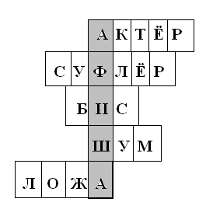
Итак, по вертикали у нас получилось слово АФИША (афиша – объявление о предстоящем спектакле, концерте, лекции). Именно афиша расскажет вам, где, когда и какой спектакль или концерт вы сможете посмотреть.
Предлагаю угадать ещё одно слово.

Запиши ответы в тетрадь:
- Место в задних рядах зрительного зала.
- Краткий перерыв между отделениями спектакля или концерта.
- Слово, выражающее одобрение, восхищение.
- Рукоплескания в знак одобрения или приветствия.
- Специальная площадка, на которой происходит театральное представление.
- Низкий барьер вдоль авансцены, закрывающий от зрителей осветительные приборы, направленные на сцену.
- Изображение актером на сцене действующего лица пьесы.
- Театральное представление, состоящие из танцев и мимических движений, сопровождаемых музыкой.

Проверь:

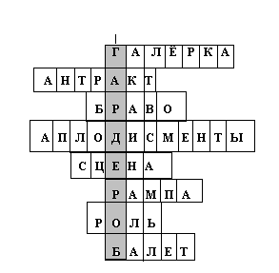

Игра “Стоп, ошибка”

Найди ошибки и исправь их:
- Итак, вы собирались в театр. Вы причесаны, красиво и опрятно одеты, вышли из дома пораньше, чтобы не опоздать на представление.
- Подавая свои вещи гардеробщику, ни в коем случае не следует перебрасывать пальто за барьер, пусть гардеробщик поработает физически. Если так будет делать каждый зритель, то у гардеробщика разовьются прекрасные мышцы.
- Номерок лучше всего повесить на палец, так будет удобнее вращать его в фойе перед началом и во время спектакля. Именно для этого на номерках сделаны отверстия.
- Пробираясь к своему месту в середине ряда, повернитесь к сидящим зрителям спиной, а не лицом им будет гораздо приятнее видеть вашу спину, а не хмурое лицо.
- Не будь эгоистом. Если тебе известно содержание спектакля или фильма, расскажи его своим соседям по ряду.
- Купите в буфете шоколадку. Идите в зал и, звонко шурша фольгой, разверните ее тогда, когда певец выйдет на сцену
- Мороженое, принесенное в зал, - это лучший способ испортить себе костюм, а соседям настроение.

Экзамен ”Хитрый этикет”

1. Следует ли, находясь в музее, в театре, сдавать зонты, большие пакеты в гардероб?
а) Следует, если их там принимают.
б) Не следует, если они вам не мешают.
в) Следует, если их не принимают в гардероб, сдать их в камеру хранения.
2. Нужно ли приходить в театр или на концерт заранее?
а) Не нужно.
б) Нужно.
в) Желательно, но не обязательно.
3.В какой одежде лучше всего посещать театр?
а) Свитер и джинсы.
б) В легкой декольтированной одежде.
в) В нарядной одежде по сезону.
г) В брючном костюме.
4.Можно ли занимать оба подлокотника кресла?
а) Можно, если успеваешь это сделать первым
б) Желательно.
в) Нежелательно
5. Можно ли одалживать бинокль и программу у соседа по ряду?
а) Можно.
б) Нельзя.
в) Нежелательно.
6.Как проявить свое неодобрение содержанием спектакля?
а) Свистеть и топать ногами.
б) Немедленно встать и покинуть зал.
в) Молчать и не аплодировать.

